ASSUNTO :. REITERO O REQUERIMENTO 391/2014 QUE REQUERIA AO EXMO. SR PREFEITO LUIS GUSTAVO ANTUNES STUPP JUNTAMENTE AS SECRETARIAS DE OBRAS E EDUCAÇÃO ESTUDOS PARA REALIZAÇÃO DE REFORMA NA INFRA ESTRUTURA DO CEMPI ALFREDO BERGAMO - CAIC.

DESPACHO

SALA DAS SESSÕES ____/____/_____

PRESIDENTE DA MESA

REQUERIMENTO Nº , DE 2014

SENHOR PRESIDENTE,
SENHORES VEREADORES,

CONSIDERANDO que os problemas apontados ainda se encontram sem as devidas soluções.
REQUEIRO a mesa após ouvir o douto plenário que seja oficiado o ao Exmo. Sr prefeito Luiz Gustavo Antunes Stupp juntamente às secretarias de obras e educação, REITERANDO o Req. 391/2014, para realizarem estudos para realização de reforma na infraestrutura do CEMPI Alfredo Bergamo - CAIC.
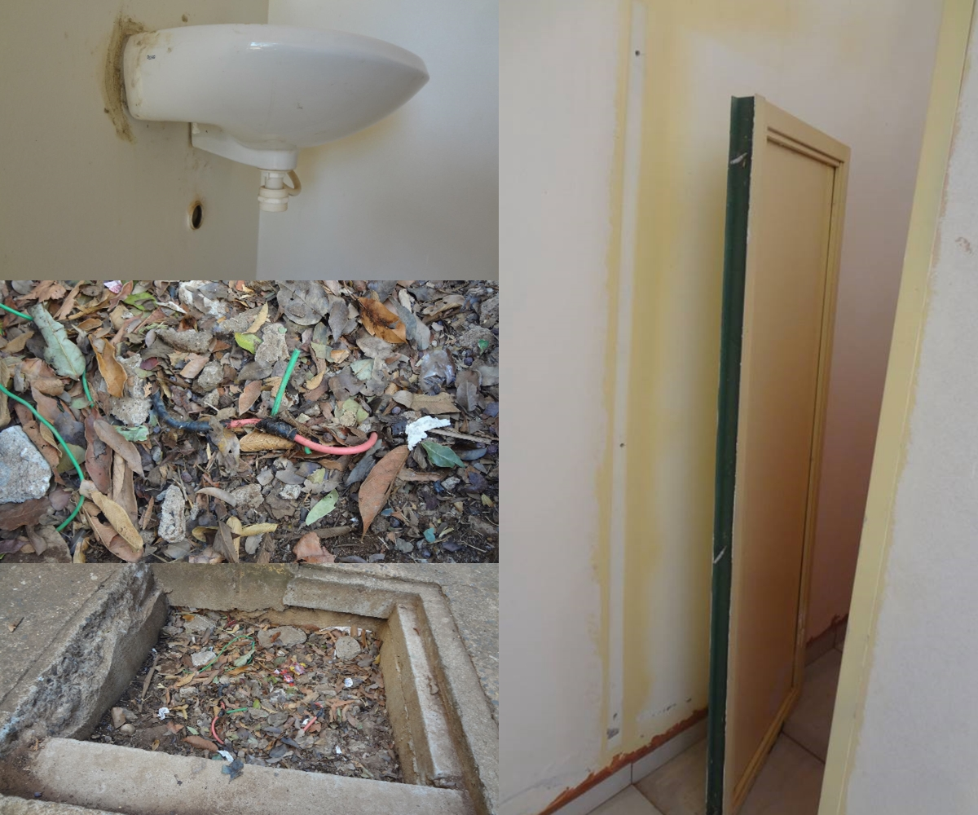
SALA DAS SESSÕES “VEREADOR SANTO RÓTOLLI”, aos 18 de setembro de 2014

VEREADOR LUIS ROBERTO TAVARES

